Государственный стандарт СССР ГОСТ 23120-78
"Лестницы маршевые, площадки и ограждения стальные.
Технические условия"
(утв. постановлением Госстроя СССР от 28 апреля 1978 г. N 71)

Steel flights of steps, stait landinqs and railing.

Срок действия установлен с 1 января 1979 г. до 1 января 1984 г.

1. Основные параметры и размеры
2. Технические требования
3. Комплектность
4. Правила приемки
5. Методы контроля
6. Маркировка, упаковка, транспортирование и хранение
7. Указания по монтажу
8. Гарантии изготовителя
Приложение. Компоновочные схемы маршевых лестниц

Настоящий стандарт распространяется на стальные маршевые лестницы, площадки и ограждения к ним, применяемые в производственных зданиях и сооружениях, возводимых и эксплуатируемых в районах с расчетной температурой минус 65°С и выше.
Стандарт устанавливает технические требования на маршевые лестницы с углом наклона 45° и 60°, прямоугольные переходные площадки и ограждения к ним, изготовленные из холодногнутых и горячекатаных профилей и рассчитанные на действие нормативных временных нагрузок 200, 300 и 400 кгс/м2.
Маршевые лестницы, площадки и ограждения к ним должны удовлетворять всем требованиям ГОСТ 23118-78 и требованиям, изложенным в соответствующих разделах настоящего стандарта.

Взамен ГОСТ 23118-78 постановлением Госстроя России от 19 октября 1999 г. N 39 с 1 января 2001 г. введен в действие ГОСТ 23118-99

1. Основные параметры и размеры

1.1. Основные параметры и размеры лестничных маршей, прямоугольных площадок и ограждений к ним должны соответствовать указанным на черт. 1-4 и в табл. 1-4.
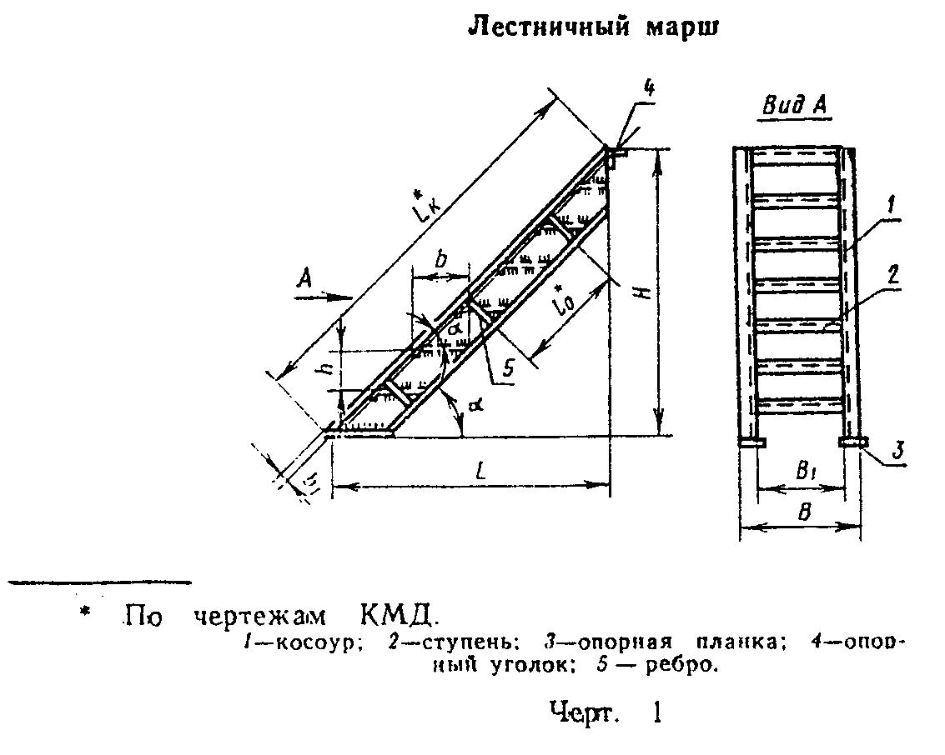

"Черт. 1. Лестничный марш"

Таблица 1

Размеры в мм
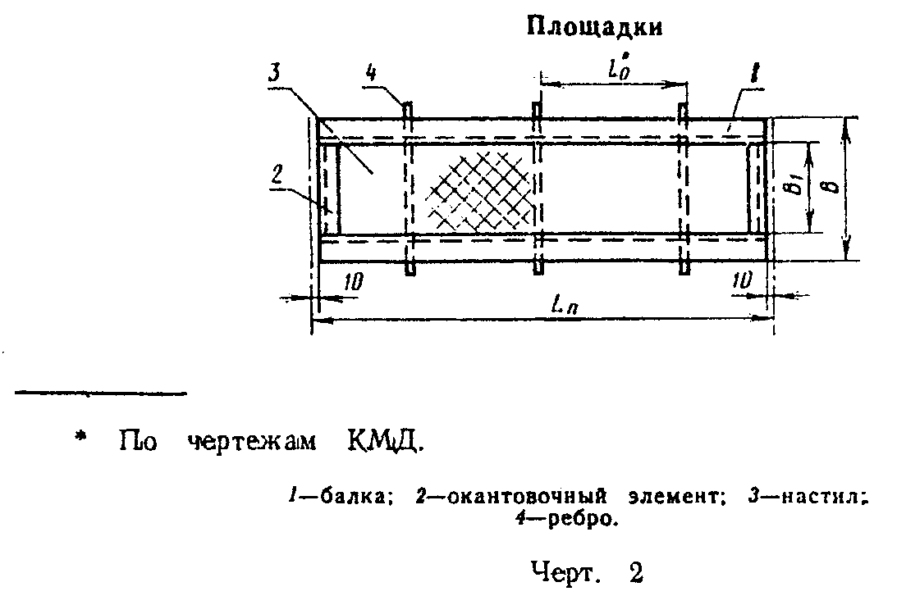
┌───────┬────────┬─────────┬────────┬────────┬────────┬────────┬────────┐
│ альфа │ H │ L │ h │ b │ B │ B_1 │ b_1 │
├───────┼────────┼─────────┼────────┼────────┼────────┼────────┼────────┤
│ │ 600 │ 600 │ │ │ │ │ │
│ │ 1200 │ 1200 │ │ │ │ │ │
│ │ 1800 │ 1800 │ │ │ 600 │ 500 │ 7 │
│ 45° │ 2400 │ 2400 │ 200 │ 200 │ 800 │ 700 │ 10 │
│ │ 3000 │ 3000 │ │ │ 1000 │ 900 │ │
│ │ 3600 │ 3600 │ │ │ │ │ │
│ │ 4200 │ 4200 │ │ │ │ │ │
├───────┼────────┼─────────┼────────┼────────┼────────┼────────┼────────┤
│ │ 600 │ 345 │ │ │ │ │ │
│ │ 1200 │ 693 │ │ │ │ │ │
│ │ 1800 │ 1039 │ │ │ │ │ │
│ │ 2400 │ 1386 │ │ │ │ │ │
│ │ 3000 │ 1732 │ │ │ 600 │ 500 │ 5 │
│ 60° │ 3600 │ 2078 │ 300 │ 200 │ 800 │ 700 │ │
│ │ 4200 │ 2425 │ │ │ │ │ │
│ │ 4800 │ 2771 │ │ │ │ │ │
│ │ 5400 │ 3118 │ │ │ │ │ │
│ │ 6000 │ 3464 │ │ │ │ │ │
└───────┴────────┴─────────┴────────┴────────┴────────┴────────┴────────┘

"Черт. 2. Площадка"

Таблица 2

мм
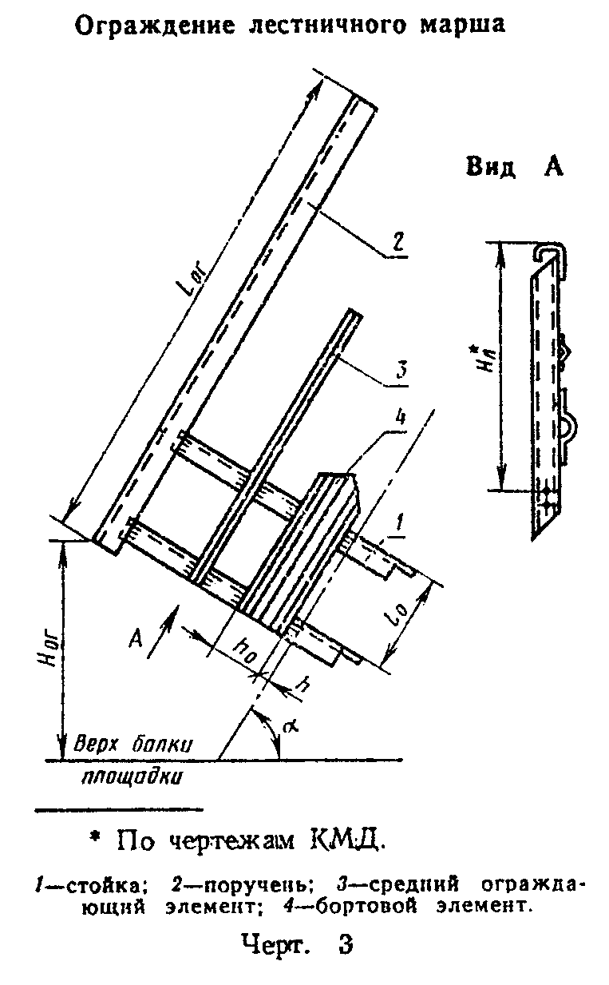
┌───────┬───────────────────────────────────────────────────────────────┐
│ L_n │ 900; 1200; 1500; 1800; 2100; 2400; 3000; 3600; 4200; 4800; │
│ │ 5400; 6000 │
├───────┼───────────────────────────────────────────────────────────────┤
│ В │ 600; 800; 1000 │
├───────┼───────────────────────────────────────────────────────────────┤
│ B_1 │ 500; 700; 900 │
└───────┴───────────────────────────────────────────────────────────────┘

"Черт. 3. Ограждение лестничного марша"

Таблица 3

Размеры в мм
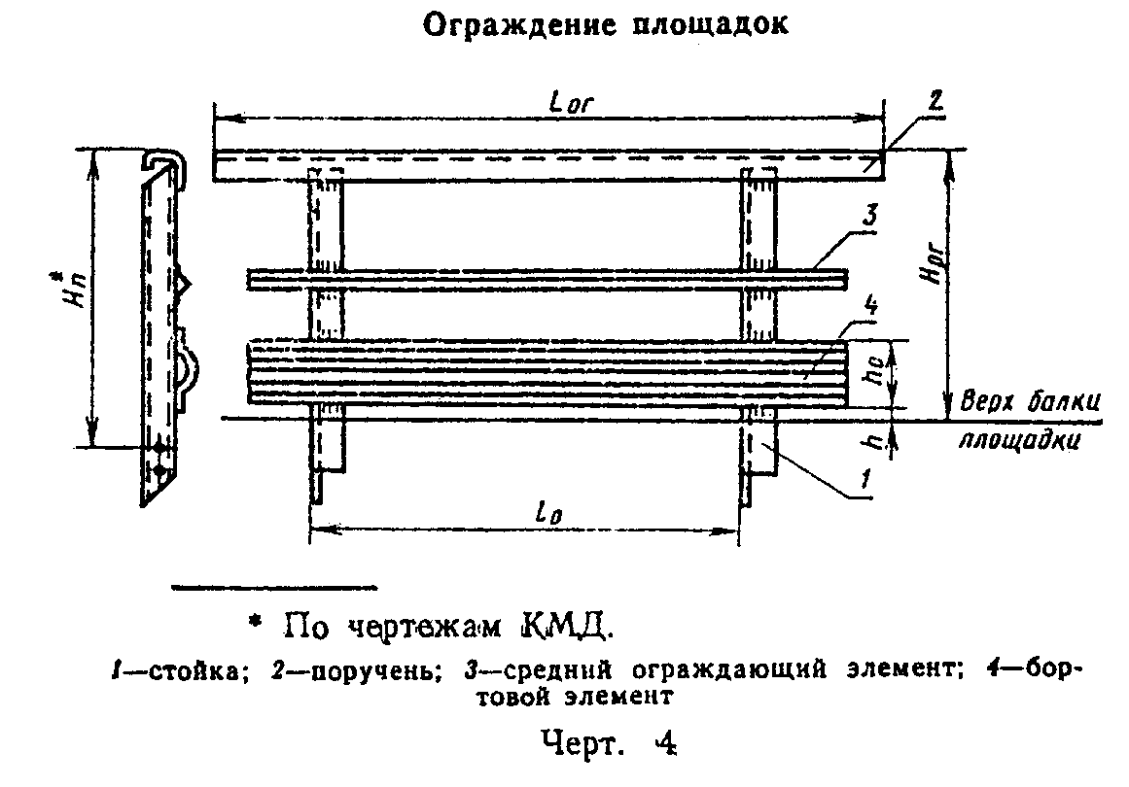
┌──────────┬───────────┬────────────┬───────────┬───────────┬───────────┐
│ альфа │ H_ог │ L_ог │ h_0 │ h │ l_0 │
├──────────┼───────────┼────────────┼───────────┼───────────┼───────────┤
│ 45° │ 1000 │ От 1697 │ │ │ От 479 │
│ │ 1200 │ до 5940 │ 140 │ 15 │ до 790 │
├──────────┼───────────┼────────────┤ │ ├───────────┤
│ 60° │ 1000 │ От 1385 │ │ │ От 136 │
│ │ 1200 │ до 6930 │ │ │ до 700 │
└──────────┴───────────┴────────────┴───────────┴───────────┴───────────┘

"Черт. 4. Ограждение площадок"

Таблица 4

мм
┌───────┬───────────────────────────────────────────────────────────────┐
│ Н_ог │ 1000; 1200 │
├───────┼───────────────────────────────────────────────────────────────┤
│ L_ог │ 900; 1200; 1500; 1800; 2100; 2400; 3000; 3600; 4200; 4800; │
│ │ 5400; 6000 │
├───────┼───────────────────────────────────────────────────────────────┤
│ h_0 │ 140 │
├───────┼───────────────────────────────────────────────────────────────┤
│ h │ 5 │
├───────┼───────────────────────────────────────────────────────────────┤
│ l_0 │ От 600 до 1300 │
└───────┴───────────────────────────────────────────────────────────────┘

Пример условного обозначения марки лестничного марша (МЛ) из холодногнутого профиля (X) со штампованными ступенями (Ш), под углом 45° и размерами H = 6 дм и B = 8 дм:

МЛХШ45 - 6.8 ГОСТ 23120-78

То же, площадки (ПМ) из холодногнутого профиля с рифленым настилом (Ф) и размерами L_п = 9 дм и B = 6 дм:

ПМХФ - 9.6 ГОСТ 23120-78

То же, левого ограждения (ОГл) лестничного марша из холодногнутого профиля без бортового элемента, под углом 45° и размерами Н_ог = 10 дм и H = 24 дм:

ОГлМЛХ45 - 10.24 ГОСТ 23120-78

То же, правого ограждения (ОГп) с бортовым элементом (Эб):

ОГпМЛХЭб45 - 10.24 ГОСТ 23120-78

То же, ограждений площадки из холодногнутого профиля с бортовым элементом и размерами H_ог = 10 дм и L_oг = 9 дм:

ОГПМХЭб - 10.9 ГОСТ 23120-78

1.2. В зависимости от условий эксплуатации ступени маршевых лестниц и настилы прямоугольных площадок должны изготовляться двух типов:
1 - сплошные из рифленой стали (Ф);
2 - решетчатые, исполнений:
Ш - из штампованных элементов;
Р - из полос на ребро и круглой стали;
С - из полос на ребро в одном направлении;
В - из просечно-вытяжной стали.
1.3. Типы ступеней маршевых лестниц и настилов в прямоугольных площадках приведены на черт. 5.
1.4. Компоновочные схемы маршевых лестниц, площадок и ограждений приведены в справочном приложении.
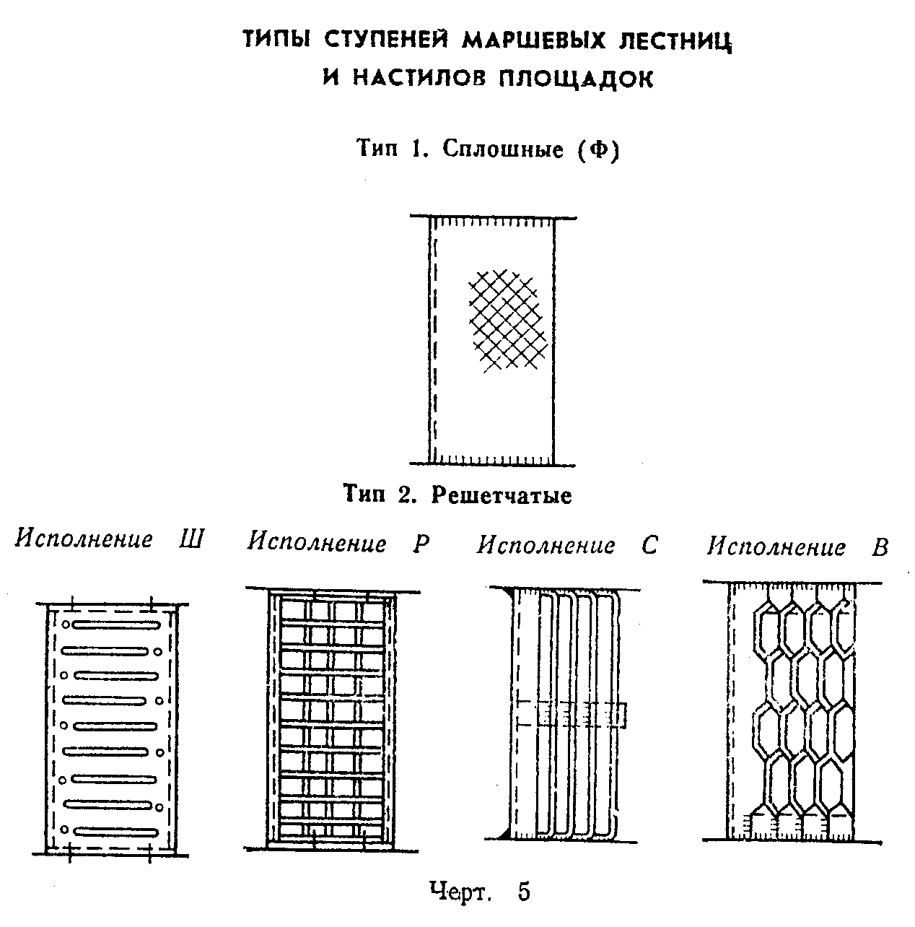

"Черт. 5. Типы ступеней маршевых лестниц и настилов площадок"

2. Технические требования

2.1. Конструкции лестничных маршей, площадок и ограждений к ним (в дальнейшем - конструкции) должны изготовляться в соответствии с требованиями настоящего стандарта, СНиП III-18-75 по рабочим чертежам КМД, утвержденным в установленном порядке.
2.2. Конструкции должны изготовляться из углеродистой стали класса С38/23 следующих марок по ГОСТ 380-71:
ВСт3кп2 - для районов строительства с расчетной температурой наружного воздуха минус 40°С и выше;
ВСт3Гпс5-то же, с расчетной температурой наружного воздуха ниже минус 40°С до минус 65°С включительно.
2.3. Предельные отклонения линейных размеров конструкций от номинальных, отклонения формы и расположения поверхностей от проектных приведены в табл. 5.
2.4. Сварные соединения элементов должны выполняться механизированным способом. Допускается, в случае отсутствия оборудования для сварки механизированными способами, применение ручной сварки.
2.5. Материалы для сварки должны приниматься в соответствии со СНиП II-B.3-72.
2.6. Для болтовых соединений должны применяться болты нормальной точности по ГОСТ 7798-70 и в соответствии со СНиП II-B.3-72.
2.7. Конструкции должны быть огрунтованы и окрашены. Грунтовка и окраска должны соответствовать пятому классу покрытия по ГОСТ 9.032-74.
2.8. Заводские и монтажные стыки элементов ограждений не должны иметь острых выступов и кромок.

Таблица 5
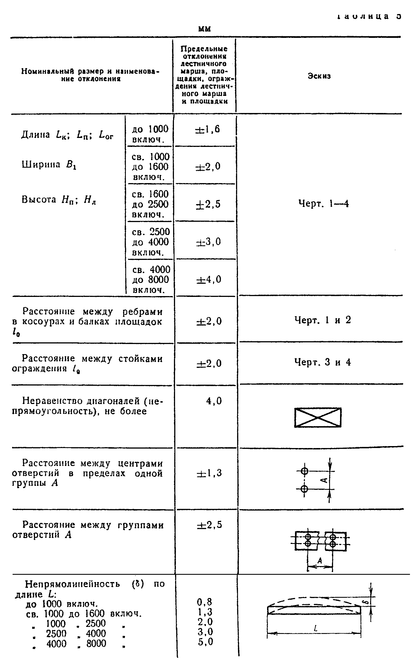

"Таблица 5"

3. Комплектность

3.1. Конструкции должны поставляться предприятием-изготовителем комплектно.
В состав комплекта должны входить:
лестничные марши, площадки и ограждения к ним;
дополнительные детали для соединения конструкций;
болты, гайки и шайбы (поставляемые в количестве на 10% больше установленного в чертежах КМД);
техническая документация в соответствии с требованиями ГОСТ 23118-78.

Взамен ГОСТ 23118-78 постановлением Госстроя России от 19 октября 1999 г. N 39 с 1 января 2001 г. введен в действие ГОСТ 23118-99

4. Правила приемки

4.1. Конструкции для проверки соответствия их требованиям настоящего стандарта должны быть приняты техническим контролем предприятия-изготовителя.
4.2. Контроль отклонений линейных размеров конструкций (в том числе размеров сечений профилей проката) от номинальных, отклонения формы и расположения поверхностей деталей от проектных, качества сварных соединений и подготовки поверхности под защитные покрытия должен производиться до грунтования конструкций.
4.3. Приемка конструкций должна производиться партиями. В состав партии входят однотипные конструкции, изготовленные по одной технологии, из материалов одного качества.
Размер партии устанавливается по согласованию между предприятием-изготовителем и потребителем.
4.4. При выборочном приемочном контроле отобранные из партии конструкции в количестве 3 шт. должны быть подвергнуты поштучному контролю на соответствие требованиям, установленным настоящим стандартом.
4.5. Если при проверке отобранных конструкций окажется хотя бы одна конструкция, не соответствующая требованиям настоящего стандарта, следует отобрать удвоенное количество конструкций от той же партии и произвести их повторную проверку. Если при повторной проверке окажется хотя бы одна конструкция, не удовлетворяющая требованиям настоящего стандарта по одному из показателей, то данная партия бракуется и отправляется на доработку.
4.6. Потребитель имеет право производить приемку конструкций, применяя при этом правила приемки и методы контроля, установленные настоящим стандартом.

5. Методы контроля

5.1. Контроль отклонений линейных размеров конструкций от номинальных, отклонения формы и расположения поверхностей от проектных следует производить универсальными методами и средствами.
5.2. Контроль качества швов сварных соединений и размеров их сечений должен производиться в соответствии со СНиП III-18-75.

6. Маркировка, упаковка, транспортирование и хранение

6.1. Изготовленные конструкции должны быть замаркированы.
6.2. Конструкции лестничных маршей и площадок должны транспортироваться поэлементно или пакетами, состоящими из нескольких элементов. Конструкции ограждения должны транспортироваться только пакетами.
6.3. Способ соединения элементов конструкций в пакеты должен исключать взаимное их смещение и повреждение при транспортировании и хранении.
6.4. К каждому пакету или к конструкции прикрепляется бирка, на которой должны быть нанесены следующие маркировочные знаки:
номер заказа;
номер чертежа КМД, по которому изготовлена конструкция.
6.5. На каждом элементе конструкции должно наноситься условное обозначение марки элемента (без обозначения стандарта, см. п. 1.1).
6.6. Маркировочные знаки должны наноситься несмываемой краской на стенке косоура лестничного марша с правой стороны по ходу подъема, на стенке балки площадки и на верхней грани поручня ограждения.
6.7. Соединительные детали конструкций должны поставляться вместе с конструкциями. По договоренности с заказчиком допускается поставка соединительных деталей отдельно от конструкций, в этом случае они должны быть упакованы в деревянные ящики по ГОСТ 2991-76.
6.8. Масса пакета не должна быть более 3 т.
6.9. Конструкции должны транспортироваться и храниться в штабелях в горизонтальном положении с опиранием на деревянные подкладки и прокладки. Подкладки должны быть толщиной не менее 50 мм и шириной не менее 100 мм. Прокладки должны быть толщиной не менее 20 мм и шириной не менее 100 мм.
Высота штабеля должна быть не более 1,5 м - для ограждений и 2,0 м - для маршей и площадок.

7. Указания по монтажу

7.1. Монтаж конструкций должен производиться в соответствии с требованиями ГОСТ 23118-78 и СНиП III-18-75.

Взамен ГОСТ 23118-78 постановлением Госстроя России от 19 октября 1999 г. N 39 с 1 января 2001 г. введен в действие ГОСТ 23118-99

Взамен СНиП III-18-75 с 1 июля 1988 г. в части монтажа конструкций введен в действие СНиП 3.03.01-87, с 1 января 2001 г. введен в действие ГОСТ 23118-99

7.2. Монтаж конструкций должен обеспечить их проектное положение, исключающее образование обратного уклона ступеней более 1°.

8. Гарантии изготовителя

8.1. Изготовитель должен гарантировать соответствие конструкций требованиям настоящего стандарта при соблюдении условий транспортирования, хранения и монтажа, установленных настоящим стандартом.

Приложение
(справочное)
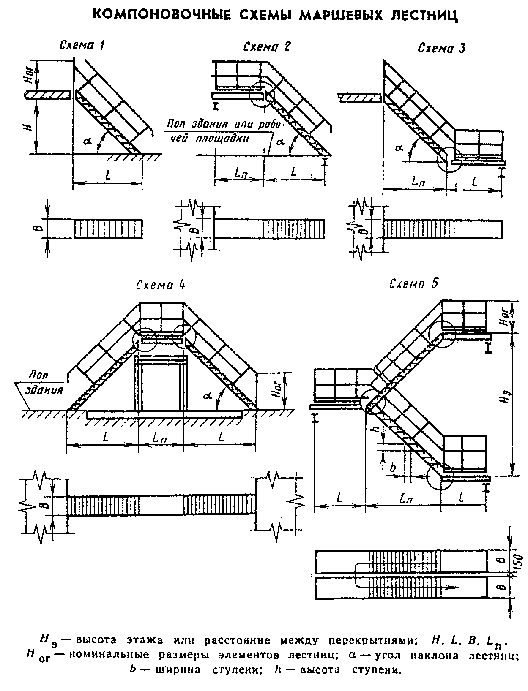

"Компоновочные схемы маршевых лестниц"

В схемах 2-5 узлы, обведенные кружком, выполняются жесткими на сварке с помощью дополнительных элементов.

